# 预编译头

用来加速编译速度，可以将程序中多个文件共同引用的头文件放入预编译头中，使得程序在编写时只编译一次，从而达到编译速度提升的目的。

可以主动的开启或是关闭预编译头

预编译头可以取消

右键工程----属性

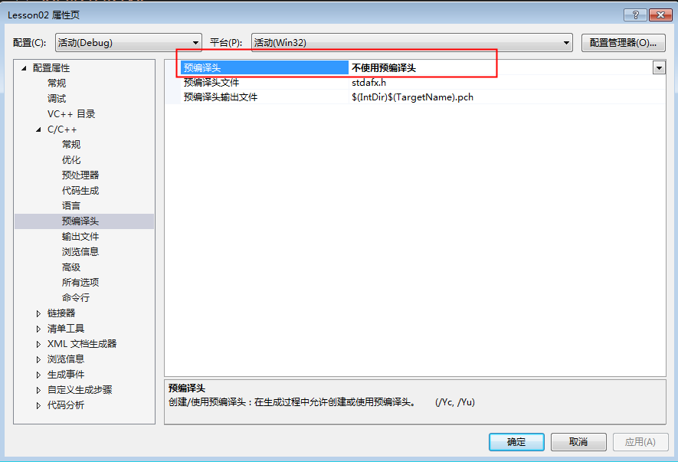

注意：预编译头只要被启用，引入的次序必须是第一位引入。

# Include

预编译指令，用来引入库文件。将系统中或是其他工程中编写好的头文件库，引入到当前编译环境中，供给当前场景使用。

引入符号两个 <> “”

尖括号引入，优先到系统库中查找引入头文件

双引号引入，优先在当前工程中查找头文件。

# 注释

注释的目的：为了提高代码的辅助阅读性，提升代码交流的明确性，而提供给程序的一种文本描述方式。注释内容不会参与编译，如果将注释操作给予语句，则语句将失去被编译的能力。

C++风格注释 // 单条语句注释

c语言风格注释 /**/ 语句块注释

### 快捷键

//快捷键：首先保证光标在希望注释的行，然后按住Ctrl + K + C即可进行注释，解除注释， Ctrl + K + U

/**/块注释快捷键：需要圈选希望被注释的内容，然后按键盘上的星号键，如果希望解除注释，再次按星号键即可解除。同时可以使用//注释快捷键

# Using编译指令

使用这个指令，可以促使当前操作域上下文指定空间中的内容使用不需要再标记空间名称，引入空间名称可以方便编写代码。

# 格式相关

代码风格

* 每条语句占一行
* 每个函数都有一个开始的花括号和一个结束的花括号，两个花括号各占一行
* 函数中的语句都相对于花括号进行缩进
* 与函数名称相关的圆括号周围不要留空白

# System函数

向控制台发送一个dos指令 是一个标准的c函数库函数

System（“pause”） 冻结窗口

System（“CLS”） 清理屏幕中的内容（清理的是当前语句之前的内容）

System（“color 0A”） 其中color后面的0是背景色代号，A是前景色代号

常用颜色代码：0黑色，1蓝色，2绿色，3湖蓝色，4红色，5紫色，6黄色，7白色，8灰色，9淡蓝色，A淡绿色，B淡浅绿色，C淡红色，D，淡紫色，E淡黄色，F亮白色

# 变量

变量来源于数学， 是计算机语言中能存储计算结果或能表示值抽象概念。

# 声明

计算机本身是一种精确的，有条理的机器。如果想要把信息存储在计算机中，必须指出信息存储的位置和所需要的存储空间大小

表示公开表态或说明

计算机中声明表示告诉编译器，申请一块存储信息空间，并用指定的名称来代表空间名称。

# 为什么要声明变量？

如果不声明变量，将导致存储的信息无法准确获取，并且在使用的过程中，非常容易造成对已存在信息的使用不当，并且容易造成随时创建新的数据信息。

# 格式

存储数据类型（决定了空间占用的大小） 变量名（用来约束上下文中找寻此变量的依据） 分号

# 初始化

为变量进行有效的赋值，并且需要在未编译之前

所有变量在进行构建后，需要保证存在有效的初始化操作

# 赋值

花括号初始化C++11中的新标准

以下为变量进行初始化的方式均正确

int a;

a = 10;

int a = {10};

int a{10};

int a{};

int a= {};

# 逗号初始化

int Age, Size;

一次构建两个变量使用。

### 变量创建的注意点

1. 声明变量必须制定变量的类型
2. 变量名必须补鞥呢占用语言的关键字
3. 变量声明后必须赋值初始化（虽然可以在进行变量构建之后初始化，但是为了保证程序的编译顺畅，尽量构建和初始化放在一起）

# 命名规则

1. 在名称中只能使用字母字符，数字和下划线（_）
2. 名称的第一个字母不能是数字
3. C++区分大小写
4. 不能将C++关键字用作名称
5. C++对名称长度没有严格限制，但是我们尽量保证命名的有意义特性，不要过长，导致阅读理解难度增加

# 命名法则

* 匈牙利命名法。该命名法则是在每一个变量前面加上若干标识数据类型的字符。基本原则是：变量名=属性+类型+对象描述。如i标识int类型数据，所有i开头的变量都是表示int类型。S表示string类型。最常见的就是g表示全局命名，b表示布尔变量。
* 驼峰命名法则。混合使用大小写字母来构成变量和函数的名字。只是首字母是小写，其他单次字母均大写，例如 userName
* 帕斯卡命名法，主要是指首字母大写，其他单词首字母均大写。如UserName，一般常用在类名和成员变量命名中。

# 为什么要有符合数据类型

因为基本的数据类型无法满足我们的逻辑操作，所以在一定程度上来说，我们需要扩展数据类型，才有了复合数据类型。

复合数据类型就是将基本数据类型进行整个，而拓展出来的新数据类型。

# 整形数据

char

short

int

long

long long （c++11的新加入内容）

# 为什么要设定这么多整形

在计算机中，内存是非常珍贵的，早起的计算机系统，内存造价昂贵，导致程序设计者必须要考究内存的使用问题。对于语言的编写者更加需要关注内存，为了降低内存的占用，所以我们提供了多种数据类型，针对不同的场景进行选择使用。

# Bit位

计算机中的内存是由一些叫做位（bit）的单位构成，bit是计算机最小的存储数据单元，是构成所有数据源的最基本单位。

# 数据长度

Short 至少是16位

Int 至少与short一样长

Long至少是32位，且至少与int一样长

Long long 至少64位，且至少与long一样长

数据的长度与编译器有关。

# Sizeof

尝试获取数据类型的基本长度

Sizeof返回的值的单位是字节，一个字节是8个bit位

# 取值范围

借助头文件climits或是limits

# 无符号类型

无符号类型主要目的是为了扩大数据的值域范围，将数据类中的负值域去掉，添加到正值域中。

unsigned char Age = 200;//无符号整形char

# 程序如何确定常量类型

在计算机中，如果对于一个数字80，我们不明确的指出他的数据类型，则将80按照int类型来存储，如果你希望与给定的数据80按照long类型存储，则需要在80后缀上L

80L 这是一个long类型的数据

80LL 这是一个long long类型的数据

如果是无符号类型，则后面缀U即可

80UL 这是一个无符号的long类型数据

80U 这是一个无符号int类型的数据

C++中并不强制我们使用标识后缀，我们约定后缀标识一律使用大写字母进行标识。

# 计算机中的整形数值进制问题

计算机中的四种数据进制：二进制，八进制，十进制，十六进制

计算机如何识别进制

二进制不需要我们显示使用，十进制是默认整形数使用进制

八进制

数字首数字用0来表示的数，计算机按照八进制用来处理

int Number = 075;//8进制

十六进制

数字首使用0x用来标记的数，计算机按照十六进制来处理

int Number_01 = 0xf;//十六禁止的表示法

# 进制转换